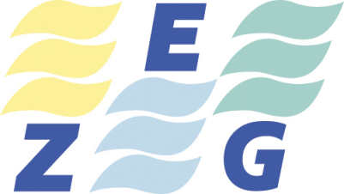 31 let SLOVENSKEGA EKOLOŠKEGA GIBANJA

ZVEZA EKOLOŠKIH GIBANJ SLOVENIJE - ZEG
Cesta krških žrtev 53,8270 Krško
GSM : 064 253 580
E-pošta:, zegslo20@gmail.com
Spletna stran: www.bistra.si/gospodarno-in-odgovorno
www.zeg.si
Številka: 18/23
Datum: 20.2.2023

Vlada RS
Ministrstvo za okolje, podnebje in energijo-
Direktorat za okolje
Ministrstvo za naravne vire in prostor
Uprava RS za jedrsko varnost
Ministrstvo za infrastrukturo
Ministrstvo za zdravje-
Urad RS za varstvo pred sevanji
ARAO-Agencija za radioaktivne odpadke
Sklad za financiranje razgradnje NEK in za odlaganje radioaktivnih odpadkov iz NEK
DZ RS-Odbor za infrastrukturo in okolje
Državni svet RS
NEK , d.o.o., Krško
Mediji

ZADEVA : STALIŠČE IN KOMENTAR ZEG
na okoljevarstveno soglasje št. 35428-4/2021-2550-96, z dne 13.1.2023
za podaljšanje obratovalne dobe NEK s 40 na 60 let

Zveza ekoloških gibanj Slovenije-ZEG, nevladna okoljska organizacija (ki ima status društva v javnem interesu po Zakonu o varstvu okolja ZVO) podaja pripombe in stališča na okoljevarstveno soglasje. Pripombe so tako resne in utemeljene, da bi bilo treba vložiti upravni spor z vložitvijo tožbe na Upravno sodišče Republike Slovenije. Vendar smo v samem postopku zaznali tako velik pritisk na udeležence v postopku, da vložena tožba ne bi spremenila poti jedrskega lobija .

ZEG – ima, s statusom društva v javnem interesu po Zakonu o varstvu okolja ZVO, pridobljen status stranskega udeleženca v upravnih postopkih pri podaljšanju obratovalne dobe NEK s 40 na 60 let ter pri obravnavi presoje PVO.
Strokovni odbor ZEG-a je obravnaval okoljevarstveno soglasje št. 35428-4/2021-2550-96 z dne 13.1.2023 za podaljšanje obratovalne dobe NEK s 40 na 60 let.
V času postopka se je ZEG aktivno vključeval, dajal pripombe, opozarjal na napake in neresnice v poročilih, vendar zaman. Pripombe se bile prezrte, preslišane, brez odgovorov ali pa z odgovori, ki so navajali neresnice. Še več, NEK obratuje, kot da je podaljšanje že odobreno, saj je 40-letna redna obratovalna doba od januarja 1983 že potekla januarja 2023. Podaljšanje še ni odobreno! NEK nemoteno obratuje, kot da je vse v redu, 33. gorivni ciklus bo trajal do pomladi 2024! Gre za kršitve ustave in zakonitosti, ki bo v obliki radioaktivnih odpadkov in neobvladljivega sevanja morila ljudi prihodnjih generacij onkraj naših današnjih predstavnih zmožnosti.
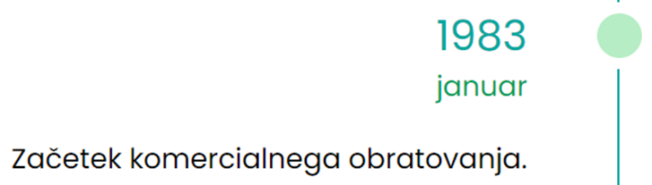
Vir: https://www.nek.si/o-nas/nek-skozi-cas

Akterji te morije pa se bodo izmaknili odgovornosti, ker bodo nedosegljivi po bioloških zakonitostih. Bo pa toliko bolj do njih neprizanesljiva moralna sodba prihodnjih generacij tudi zato, ker že danes obstajajo vsa znamenja za zastarelost, škodljivost in neupravičenost jedrske energije, ki je hkrati tudi ovira za cenejše, trajnostne in neškodljive energetske rešitve rabe sončne energije.
Vse v slovenskem parlamentu zastopane politične stranke delujejo nepremišljeno, neodgovorno in v nasprotju s politično razumnimi predstavniki ljudstva v državah članicah EU, ki so se odpovedale jedrski energiji kot zastareli, neekonomični in trajno škodljivi zdravju sedanje in bodočih generacij, pa tudi vseh drugih oblik življenja.

Navajamo zgolj nekaj ključnih pripomb na okoljevarstveno soglasje, vsaka od teh bi morala ustaviti postopek podaljšanja obratovanja NEK s 40 na 60 let.

Ključne pripombe

- Seizmika: Osnovno vprašanje jedrske varnosti je neprimernost lokacije Krško za jedrske aktivnosti. Vsi poznamo stališče IRSN, nekateri ga zanikajo. Inštitut IRSN je leta 2013 opozoril GEN, da je treba prelomnico Libna, oddaljeno le nekaj kilometrov od potencialne lokacije drugega bloka jedrske elektrarne, upoštevati kot potencialno aktivno prelomnico. Zato bi bilo treba za novo jedrsko elektrarno poiskati drugo lokacijo. IRSN je tudi leta 2013 predlagal GEN-u, da o tem takoj obvesti upravni organ za jedrsko varnost in upravljavca jedrske elektrarne Krško ter da se za obstoječi objekt opravijo ustrezne preveritve vpliva novih dejstev na jedrsko varnost. Dejstvo je, da je naročnik GEN, s prekinitvijo pogodbe z IRSN, jasno povedal tudi vsem izvajalcem študij, da zahteva lojalna in ne strokovna poročila.
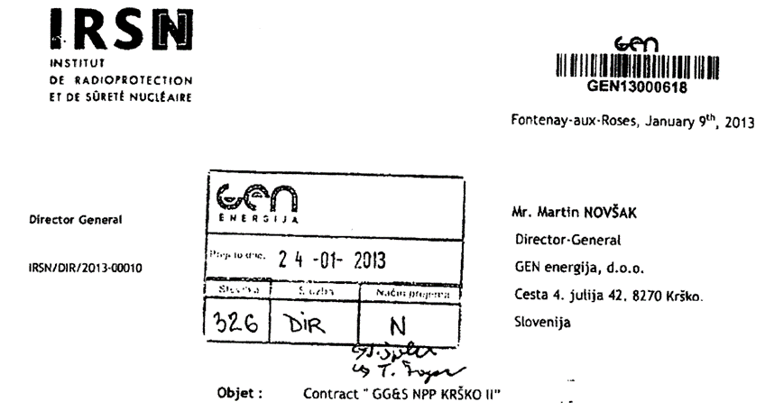
Vir: IRSN; Event in Ljubljana, Slovenia, 2.12.2013, Oona Scotti; Institut de Radioprotection et de Sûreté Nucléaire (IRSN) | IRSN · BERSSIN - Seismic Hazard Assessment Section

Če bi NEK želel oprati ta madež koruptivnosti, bi moral leta 2013 nadaljevati sodelovanje z IRSN.

Lokacija, ki ni primerna za JEK2, ni primerna niti za podaljšanje obratovanja NEK!

- Skladišče NSRAO je polno in ne more sprejeti novih NSRAO iz podaljšanega obratovanja. Dokler ne bo zagotovljen prostor za skladiščenje NSRAO, ki že nastajajo ob še nedovoljenem, a izsiljenem podaljšanju obratovanja, obratovanje ni varno. Skladišče NSRAO je polno, ker odlagališče za slovenske NSRAO še ni zgrajeno, niti ne bo zgrajeno pred letom 2027., Gradbeno dovoljenje za odlagališče NSRAO (februarja 2023) še ni pravnomočno, gradnja odlagališča NSRAO se še ni začela, tako da je predvideni rok začetka rednega obratovanja odlagališča NSRAO konec leta 2027 vprašljiv. Do rednega obratovanja odlagališča NSRAO ni varnih možnosti skladiščenja NSRAO iz NEK!
Hrvati še niso začeli postopka za prevzem vseh svojih RAO, čeprav bi morali prevzem vseh svojih RAO dokončati do januarja 2025.
V NEK se zavedajo, da bo treba NSRAO skladiščiti na lokaciji NEK, dokler ne bo trajne možnosti odlaganja, za začasno skladiščenje pa uporabljajo stavbe, ki niso namenjene skladiščenju.
Res je, da izvaja NEK aktivnosti zmanjšanja volumna obstoječih NSRAO v skladišču, poleg tega NSRAO shranjujejo v stavbah WMB, DB in v pomožni zgradbi. Vendar to ne zadošča, kakor izhaja iz »Poročila o vplivih na okolje, podaljšanje obratovalne dobe NEK s 40 na 60 let, Št.: 100820-dn, Ljubljana, oktober 2021, dopolnitev 8. 11. 2021, 10. 1. 2022 « stran 398, kjer piše, da je s stavbo WMB pridobljen prostor za rezervno skladiščno zmogljivost (5 %) za primer izrednih dogodkov in da je »Za normalno obratovanje NEK po letu 2022 je tako nujno, da se aktivnosti za izgradnjo odlagališča NSRAO pospešijo in se zagotovi začetek prevzema NSRAO odpadkov v letu 2023«. Podobno piše v poročilu, da so »skladiščne zmogljivosti stavbe za dekontaminacijo začasno v precejšnji meri izčrpane«.
V Okoljevarstvenem soglasju v točki 14.3 je popolnoma prezrta pripomba ZEG, da odlagališča NSRAO še ni niti ne bo zgrajeno leta 2023, zato ne bo selitve NSRAO iz skladišča v odlagališče v letu 2023, kot zmotno piše v gradivu.
Vemo, da odlagališče NSRAO v letu 2023 niti v kasnejših petih letih ne bo začelo prevzemati odpadkov NSRAO, zato predstavlja podaljšanje obratovanja NEK, dokler ne bo del NSRAO trajno odložen v odlagališče, veliko stopnjo tveganja.

- Prevzem hrvaških RAO: Leta 2003 ratificirana mednarodna pogodba BHRNEK je uredil lastniška razmerja, pravice in dolžnosti solastnic NEK, vendar je ta dogovor v škodo Sloveniji, posredno ogroža jedrsko varnost NEK. Tako so posamezni slovenski poslanci opozorili, da pogajalska skupina ni upoštevala pogajalskih izhodišč, da bi bilo mednarodno pogodbo treba obravnavati v širšem pogajalskem paketu, predvsem pa so menili, da pogodba ne prinaša ustreznih rešitev za odlaganje NSRAO in VRAO ter za razgradnjo NEK.
BHRNEK določa v členu 7. odstavek 10: »Če se pogodbenici do konca redne življenjske dobe ne dogovorita o skupni rešitvi odlaganja radioaktivnih odpadkov in izrabljenega jedrskega goriva, se obvezujeta, da bosta najkasneje v dveh letih po tem roku končali s prevzemom in odvozom radioaktivnih odpadkov in izrabljenega jedrskega goriva z lokacije NE Krško, in to vsaka polovico. Nadaljnje prevzemanje in odvažanje bo potekalo skladno s programom odlaganja RAO in IJG ter programom razgradnje, najmanj pa vsakih pet let, če z odobrenimi programi ni drugače določeno«. Redna življenjska doba NEK je potekla januarja 2023, pogodbenici se nista dogovorili o skupni rešitvi odlaganja radioaktivnih odpadkov in izrabljenega jedrskega goriva, zato sta dolžni izpolniti to zavezo. Na slovenski strani potekajo aktivnosti prevzema NSRAO, vendar bo prišlo do velike zamude. Hrvaška stran, FOND NEK, pa ni dala nikakršnih zagotovil, da bo prevzela svojo polovico NSRAO, in je zanesljivo ne bo prevzela v zakonsko določenem roku. Že to je tako velika kršitev pogodbe BHRNEK, da predstavlja oviro za podaljšanje obratovanja NEK s 40 na 60 let.
Še slabše je na področju IG in VRAO. Meddržavna komisija se je leta 2015 na 10. seji Meddržavne komisije za spremljanje izvajanja Pogodbe med Vlado Republike Slovenije in Vlado Republike Hrvaške o ureditvi statusnih in drugih pravnih razmerij, povezanih z vlaganjem v Nuklearno elektrarno Krško, njenim izkoriščanjem in razgradnjo odločila, da Hrvatom ni treba prevzeti in odpeljati IG in VRAO v zakonsko določenem roku, temveč ga bodo shranili na lokaciji NEK v suhem skladišču VRAO. Torej, Meddržavna komisija se je odločila, da bo kršila zakon BHRNEK, sprejet z mednarodno pogodbo »Zakon o ratifikaciji Pogodbe med Vlado Republike Slovenije in Vlado Republike Hrvaške o ureditvi statusnih in drugih pravnih razmerij, povezanih z vlaganjem v Nuklearno elektrarno Krško, njenim izkoriščanjem in razgradnjo in Skupne izjave ob podpisu Pogodbe med Vlado Republike Slovenije in Vlado Republike Hrvaške o ureditvi statusnih in drugih pravnih razmerij, povezanih z vlaganjem v Nuklearno elektrarno Krško, njenim izkoriščanjem in razgradnjo (BHRNEK)«. Še več, po tem sklepu meddržavne komisije sploh ni več določenega roka, do katerega mora Hrvaška odpeljati svojo polovico VRAO. Zakonska zaveza, da Hrvaška v roku do dveh let po koncu rednega obratovanja (do 2025) prevzame vse svoje RAO je bila nadomeščena s formulacijo, da se bo Hrvaška »leta 2043 začela pogovarjati o prevzemu visoko radioaktivnih odpadkov (VRAO)«!? Kako to vpliva na jedrsko varnost? Nesprejemljivo je, da hrvaški pravni akt (Nacionalni program provedbe Strategije zbrinjavanja radioaktivnog odpada … s pogledom na 2060) določa povsem drugačno dinamiko prevzema NSRAO in VRAO od dogovorjene v BHRNEK (to URSJV tolerira), zlasti z novo Resolucijo o nacionalnem programu ravnanja z radioaktivnimi odpadki in izrabljenim gorivom (IG) za obdobje 2023–2032 (ReNPROIG23–32). Dokler ne bo s hrvaško stranjo dogovorjen zavezujoč rok prevzema njene polovice VRAO, ni varno podaljšati obratovanja NEK s 40 na 60 let.

- V Okoljevarstvenem soglasju je zapisan pomemben pogoj: »zagotavljati je treba, da dnevna povprečna temperatura reke Save v točki popolnega premešanja ne presega 28°C in da se reka Sava v točki popolnega premešanja ne segreje za več kot 3°C nad svojo naravno temperaturo, izmerjeno na odvzemu savske vode za NEK«.
Ta omejitev ni dovolj, saj je temperatura podana za točko popolnega premešanja, ki je nekje v bližini starega brežiškega mostu, kar je pod HE Brežice. To pomeni, da temperatura v akumulaciji sploh ni kakorkoli omejena.
Vendar niti Zavod za ribištvo ni imel nikakršne pripombe in je 13. 12. 2021 podal soglasje na podaljšanje obratovalne dobe, rekoč, da naj bi bili obstoječi omilitveni ukrepi primerni. S tem se ruši celoten pravni red in uveljavlja stanje brezpravnosti.
Zaradi pregrevanja reke Save, ki je poleti 2022 dosegla 31°C, obstoječi omilitveni ukrepi niso primerni, že zaradi tega ni primerno podaljšati obratovanja NEK s 40 na 60 let.

- Neresnični podatki v študijah za podaljšanje 40-60 let kažejo na aroganco naročnika NEK.
Ob izgradnji NEK je bila predvidena doba obratovanja 40 let, ne »najmanj 40 let« in ne »minimalna doba objekta 40 let«, kot je navedel NEK. S takimi netočnostmi oz. potvorbami je NEK vplival na izvajalce dokumentacije za podaljšanje obratovanja, ker je popolnoma neprimerno.
Še hujše je zavajanje z neobstoječim odlagališčem NSRAO. Zapisana trditev, da bodo odpadki NSRAO odloženi v prvi fazi od leta 2023 do leta 2025, je neresnica. Opozorilo na to neresnico v že omenjenem »Poročilu o vplivih na okolje« bi bil zadostni razlog, da bi ARSO poročilo zavrnil in naložil izdelovalcem, da ga dopolni.
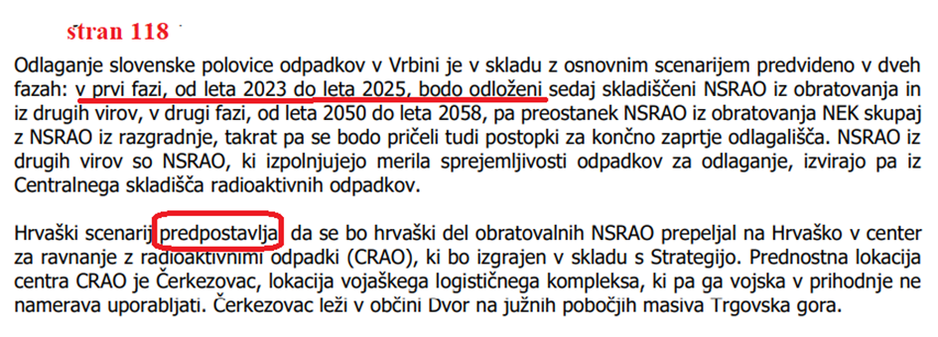
Vir: Poročilo o vplivih na okolje za podaljšanje obratovalne dobe NEK s 40 na 60 let - https://www.gov.si/assets/ministrstva/MNVP/Dokumenti/CPVO/Javne-razgrnitve/NEK/porocilo_o_vplivih_maj2022.pdf
Tega ARSO ni storil, nasprotno, v celotnem postopku je ARSO deloval, kot da ni neodvisna, strokovna institucija, temveč da je izrazito lobistično naklonjena jedrski opciji.

- Iz poslovnega poročila 2021 izhaja prodajna cena elektrike iz NEK 36 €/MWh, dnevni promet približno 547.000 €. Torej, več kot pol milijona evrov dnevno, kar špekulativni trgovci z elektriko še občutno oplemenitijo. Ob tako visokih zneskih pa se poslovnežem zasvetijo oči in spregledajo razumne pozive k varnemu obratovanju jedrskega objekta. Ko je za jedrske objekte pomembnejši denarni tok kot jedrska varnost, je jedrska varnost ogrožena.

- Pridobivanje dovoljenja za podaljšanje obratovanja NEK s 40 na 60 let je zgolj predstava za javnost. Agencija RS za okolje (ARSO) je leta 2020 sicer res odločila, da je za podaljšanje obratovalne dobe jedrske elektrarne NEK Krško s 40 na 60 let potrebno izvesti presojo vplivov na okolje in pridobiti okoljevarstveno soglasje, glede na odločitve sodišča EU in sodbo upravnega sodišča Republike Slovenije, I U 2135/2018-17.
Dejansko pa NEK dokazuje, s politiko izvršenih dejstev, da ne potrebuje dovoljenja za podaljšanje obratovanja. Naložbe v podaljšanje obratovanja je NEK izvajal pod krinko varnostne nadgradnje, kar se tudi jasno vidi iz predimenzioniranega suhega skladišča VRAO. Najboljši dokaz, da NEK ne potrebuje dovoljenja za podaljšanje obratovanja, pa je dejansko obratovanje NEK, saj danes NEK nemoteno obratuje tudi po poteku redne 40-letne dobe, v 33. gorivnem ciklusu, ki bo trajal do pomladi 2024, 15 mesecev po poteku rednega obratovanja. Dovoljenja za podaljšanje obratovanja pa NEK (še) nima. Torej, obratuje brez dovoljenja. Ali opravljajo slovenski Državni zbor, vlada in pravosodni organi sploh opravljajo svojo funkcijo skrbi za zakonitost, transparentnost in odgovornost do državljank in državljanov Republike Slovenije?

SKLEP:
Glede na navedeno ugotavljamo, da bi bilo vlaganje upravnega spora z vložitvijo tožbe na Upravno sodišče Republike Slovenije neproduktivno.

Vendar smo v samem postopku zaznali tako velike nepravilnosti in grožnjo jedrski varnosti, da smo dolžni obvestiti javnost o jedrskem nasilju, ki ga izvajajo jedrski lobisti nad državljankami in državljani Republike Slovenije.
V letih 1990 in 1991 je bila v Krškem aktivna skupina državljank in državljanov, ki je nasprotovala, da bi jedrski odpadki ostali navsezadnje v Krškem in ogrožali prebivalce in prihodnje generacije. V naslednjih letih je ta glasna skupina izginila (podobno kot pozneje Lokalna partnerstva Posavja), očitno pod pritiskom in izsiljevanjem jedrskih lobistov in njihovih političnih zastopnikov. Ta pritisk je pozneje zajel vse politične skupine in stranke v Sloveniji, tako da danes vse podpirajo nezakonito in škodljivo promocijo jedrske energije v Sloveniji in nadaljnje nastajanje in kopičenje jedrskih odpadkov skupaj s škodo na zdravju, v naravnem okolju in v celotni naravi. Medtem ko se je večina držav članic EU že odločila opustiti rabo jedrske energije, se politične stranke in njihovi voditelji v Sloveniji angažirajo proti njeni opustitvi, podpirajo z njo povezano korupcijo in kršenje sporazumov in predpisov, ki jo onemogočajo.
Pričakujemo, da bodo javna sredstva obveščanja, javna televizija, javni radio in časopisni mediji prekinili svoj neodgovorni in neprofesionalni molk tako kot tudi nevladne organizacije in se angažirali za ustavitev nezakonitih in protipravnih postopkov in za pravico državljank in državljanov Slovenije, da
NEK preneha delovati.
Postanimo nosilci družbene odgovornosti, da kot generacija, ki ima koristi od uporabe radioaktivnih snovi, poskrbimo za trajne rešitve in da bremen ravnanja z radioaktivnimi odpadki ne prelagamo na naslednje generacije.
To pa se dogaja z omejevanjem in preprečevanjem svobode govora za obnovljive vire v javnih medijih, tudi na javni televiziji (drastični primer intervjuja prof. dr. Rafaela Mihaliča 19. 2. 2023 na 1. programu TV SLO z novinarko Vido Petrovčič, ki je striktno nasprotoval obnovljivim virom sonca in vetra, nasprotoval politiki evropske unije za razogljičenje in zagovarjal energetsko uporabo premoga in jedrske energije).
Čisto drugače je bilo v začetku devetdesetih let in velikih javnih diskusij nasprotovanja jedrski energiji po Sloveniji, ko so se “občani Krškega strinjali z zaprtjem JE Krško (JEDRSKO + ZAPRTJE), ki so ga v Dolenjskem listu zahtevali oz. z njim soglašali Zeleni Slovenije, republiška oblast in Avstrija. Vendar pa (so) občani Krškega (takrat) zahtevali, da se pred zaprtjem JE Krško določi trajna lokacija za ONSRO (odlagališče nizko in srednje radioaktivnih odpadkov), saj se drugače bojijo, da bo začasno odlagališče v okviru jedrske elektrarne postalo trajno, na kar ne pristajajo. Zato se jim zdi tudi širjenje začasnega odlagališča nesprejemljivo. Tudi referendum o zaprtju JE Krško, ki naj bi bil izveden v Sloveniji, se jim ne zdi primeren, dokler ne bo določeno trajno odlagališče, ker ne želijo, da bi jedrski odpadki po zaprtju še naprej ostali v njihovi občini.” (Sandra Bašič, Analiza časopisnega poročanja o NSRO, FSPN, Projekt Analiza in sodelovanje z javnostjo v zvezi z izborom lokacije odlagališča za nizko in srednje radioaktivne odpadke ter v zvezi z delovanjem NE Krško, str. 147)
To je bil čas osamosvajanja Slovenije pod starim ”komunističnim” režimom, ko je bila svoboda govora v medijih in med ljudmi povsod prisotna, danes v letu 2023 pa o tem, kakor da nelegitimno lahko odloča zgolj »meddržavna komisija« in mi kot državljanke in državljani Republike Slovenije o podaljšanju delovanja NEK iz 40 na 60 let in več ter o kopičenju radioaktivnih odpadkov nimamo nobene besede. Je današnje početje demokratično? Kdo in kam je pregnal občane Krškega, ki so pred tridesetimi leti zahtevali odvoz jedrskih odpadkov iz začasnega skladišča? In koga predstavljajo slovenski evropski poslanci v Bruslju, ki so nedavno glasovali za taksonomijo, po kateri sta jedrska energija in zemeljski plin trajnostna energetska vira?

Ekološki pozdrav !
za Zvezo ekoloških gibanj Slovenije-ZEG
predsednik, Karel Lipič ,univ.dipl.ing.

Mnenje in komentar so pripravili:

Matjaž Valenčič
dr. Leo Šešerko
Karel Lipič

V vednost: - Državni zbor RS-Poslanske skupine
Računsko sodišče RS
Varuh človekovih pravic RS
Društvo FOKUS

